一、安装TensorFlow-GPU版本

1. 创建虚拟环境
2. 激活创建好的环境

conda activate tf22

1. 查看当前的cuda版本号

conda search cuda

1. 查看当前的cudnn版本号

conda search cudnn

1. 安装对应的cuda和cudnn的搭配组合

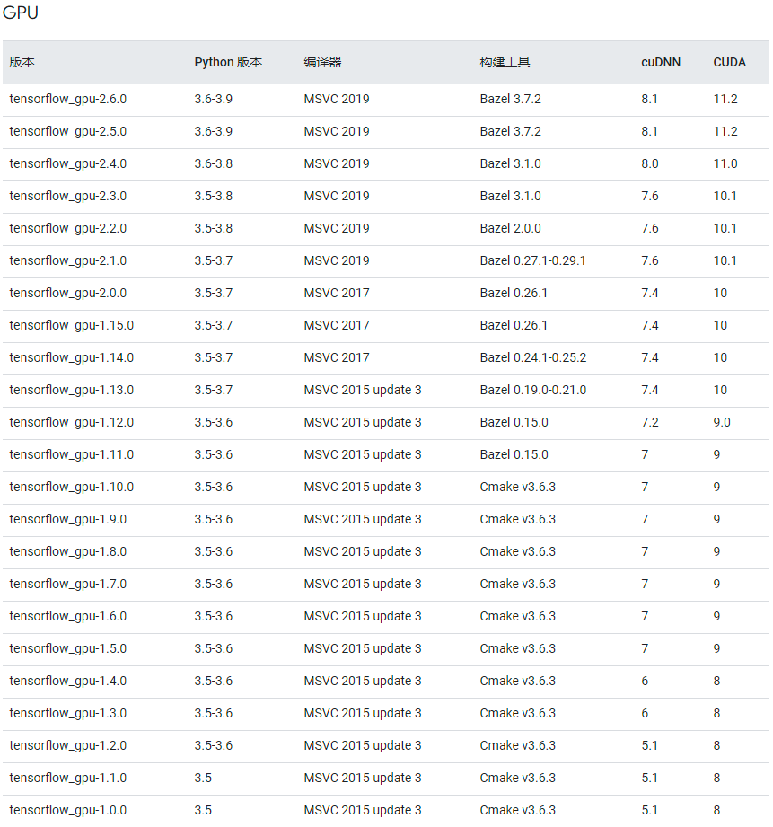

conda install cudatoolkit=10.1.243

conda install cudnn=7.6.5

pip install tensorflow-gpu==2.2.0

如果这个出问题，也需要进行降级处理

pip install protobuf==3.19.0

出现的问题：

Numpy的版本太高导致冲突

可以卸载后降级

pip uninstall numpy

pip install -U numpy==1.20.0

1. 测试是否可用

*import* tensorflow *as* tf

print(tf.__version__)

tf.test.is_gpu_available()

tf.config.list_physical_devices('GPU')

二、安装Pytorch—GPU全新教程

1. 创建环境空间

conda create -n pytorch-gpu211 python=3.10

1. 激活创建的环境

conda activate pytorch-gpu211

1. 下载相应的.whl文件 （最稳定的方法）

https://download.pytorch.org/whl/torch_stable.html

官网进行下载

查看电脑显卡支持的cuda版本，是向下兼容的，我的是12.3

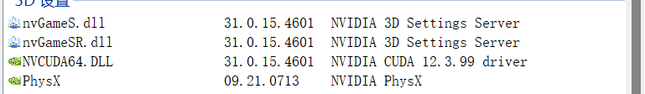

将下载后的文件放到指定位置，三个一起下载好







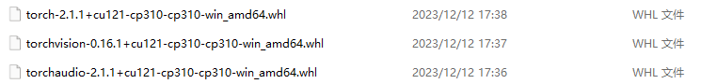

1. 在第2步的基础上进行安装下载好的包

pip install torch-2.1.1+cu121-cp310-cp310-win_amd64.whl

pip install torchvision-0.16.1+cu121-cp310-cp310-win_amd64.whl

pip install torchaudio-2.1.1+cu121-cp310-cp310-win_amd64.whl

1. 测试能否正常使用GPU

import torch

print(torch.__version__)

print(torch.cuda.is_available())

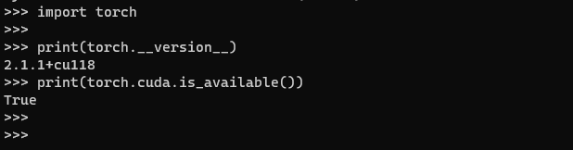

conda create -n pytorch python=3.9

conda activate pytorch

conda install pytorch torchvision torchaudio cpuonly -c pytorch

pip install numpy panda matplotlib